Montataire - Rue Jean-Jaurès

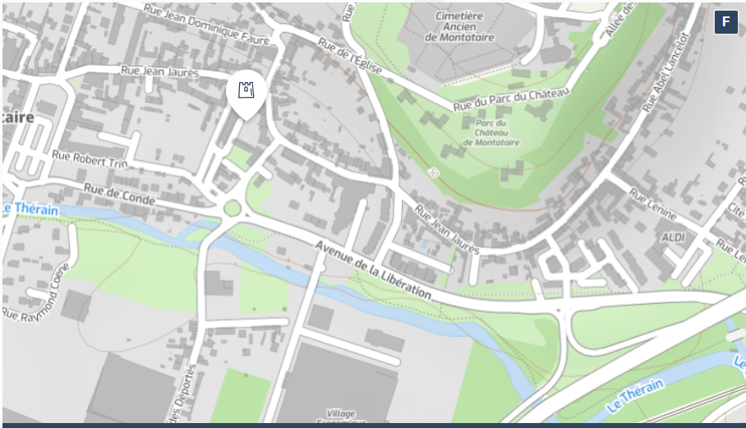

La poste :

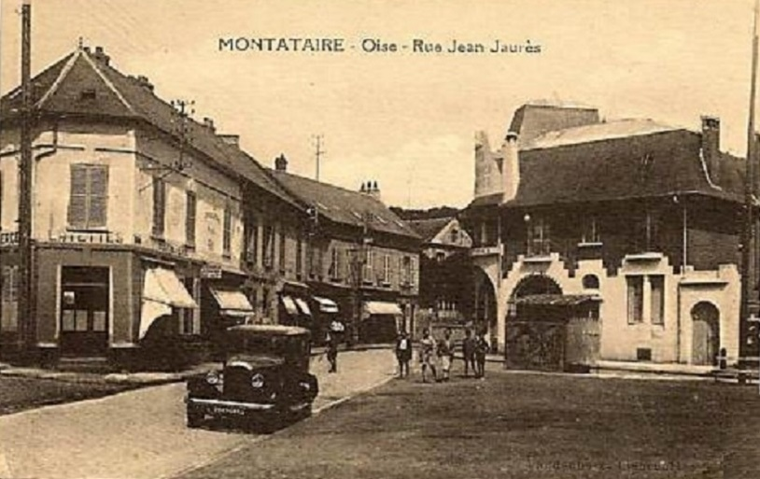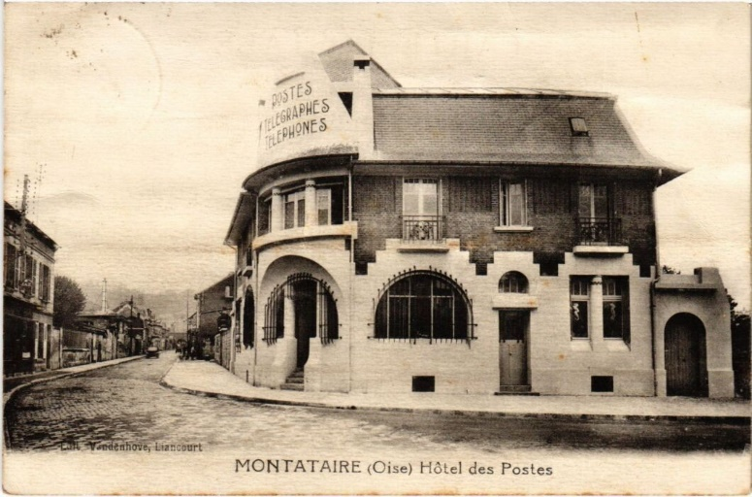

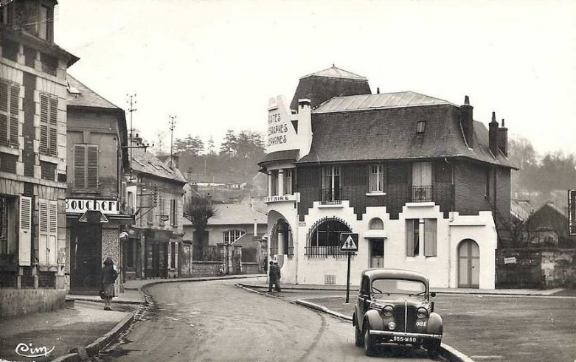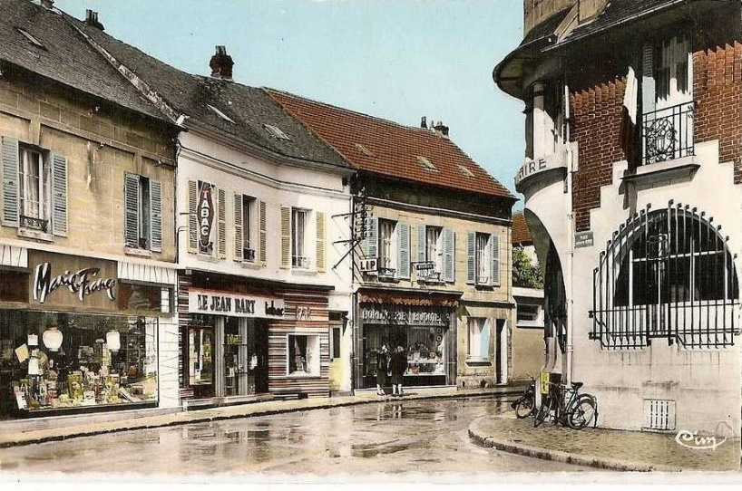

Ancien magasin coopératif (coopérative ouvrière) de l'Union des ouvriers métallurgistes de Montataire, dite Coopérative du Beauvaisis

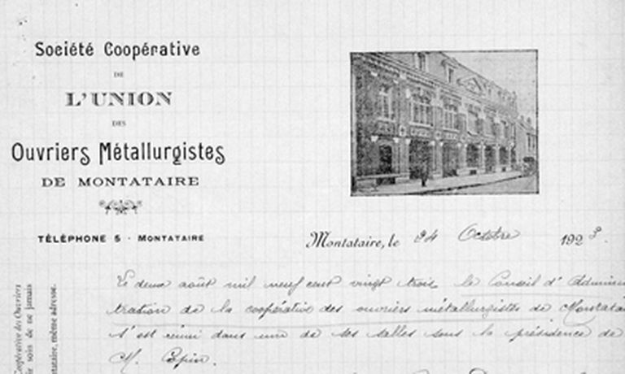

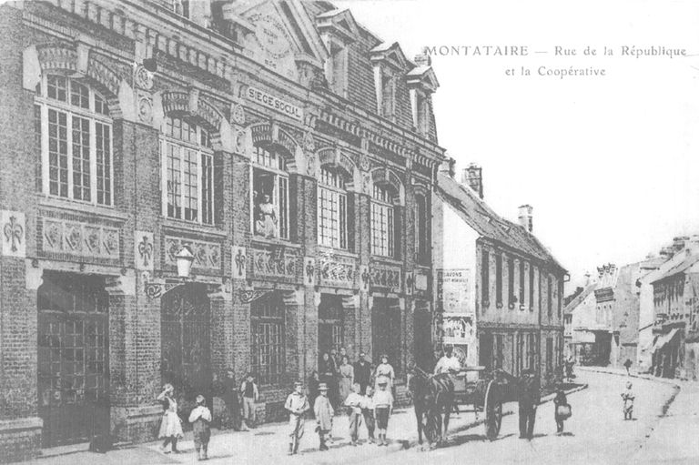

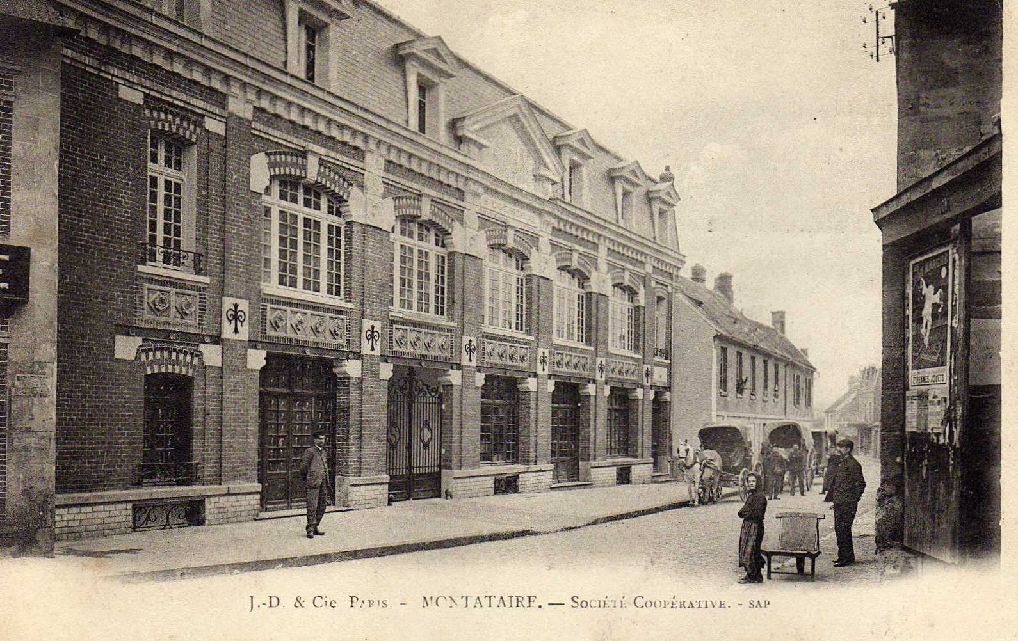

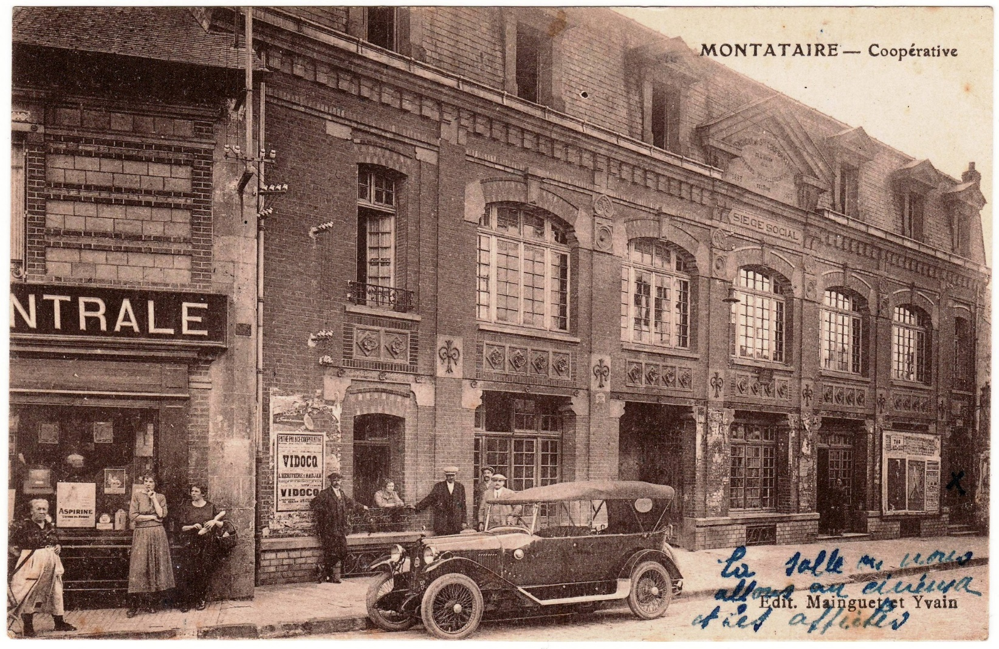

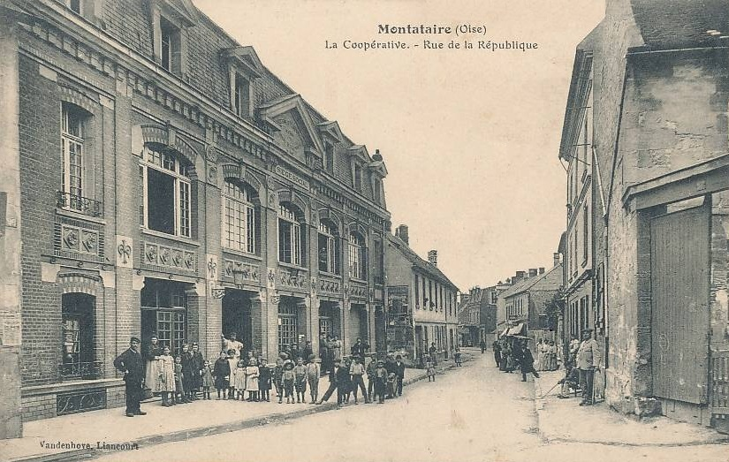

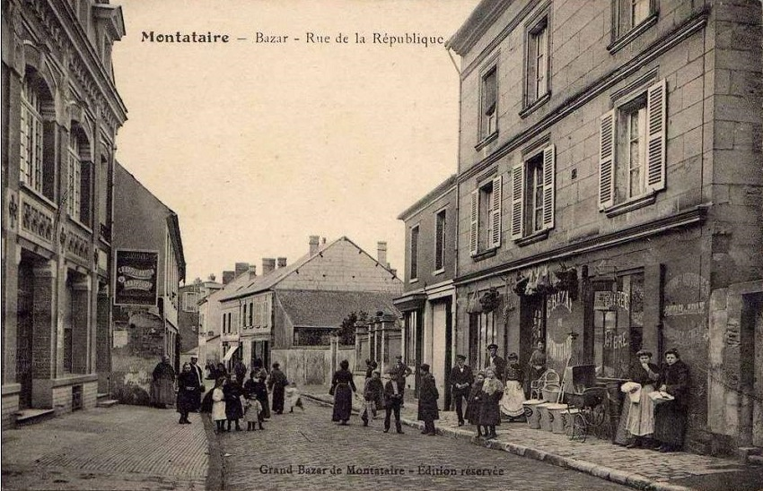

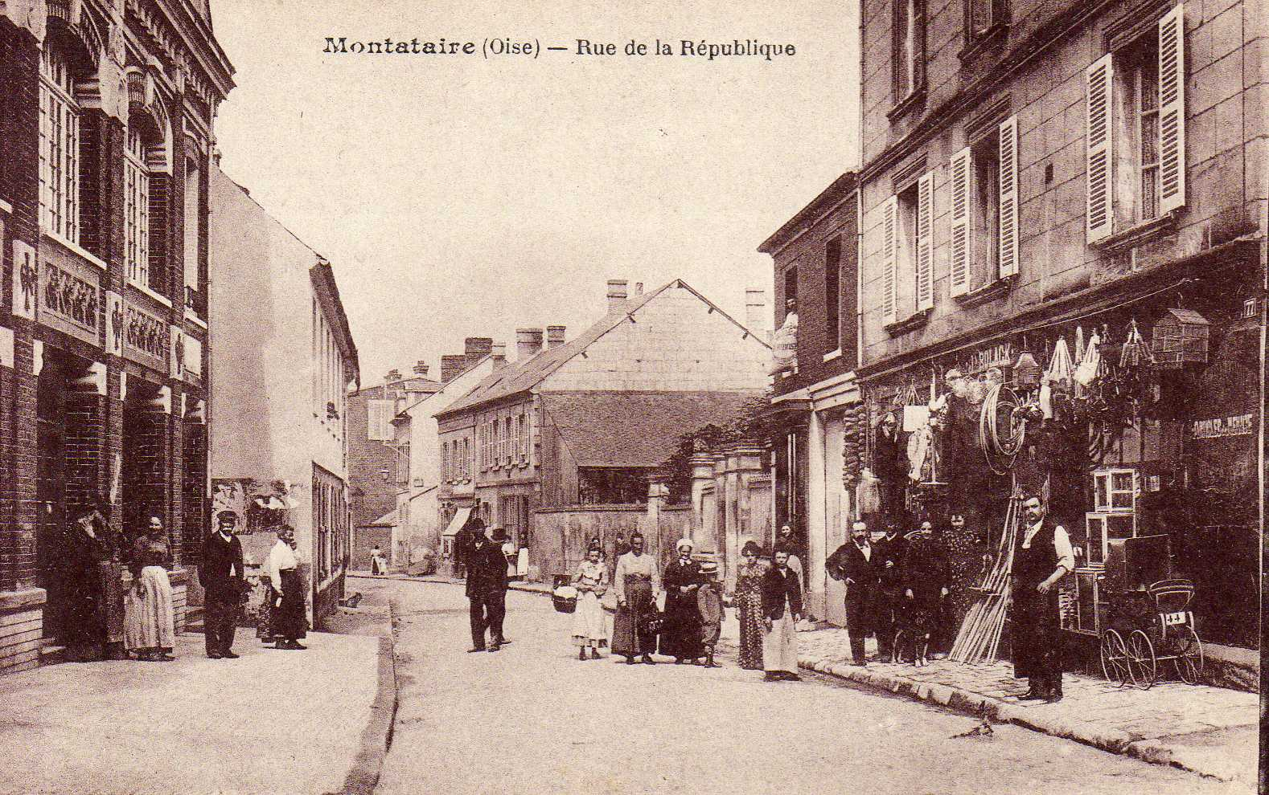

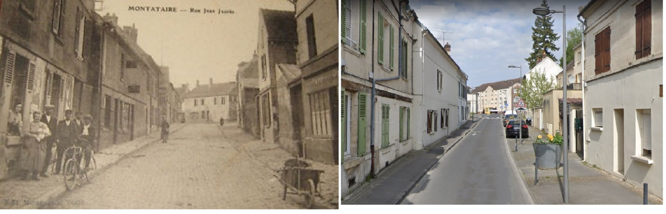

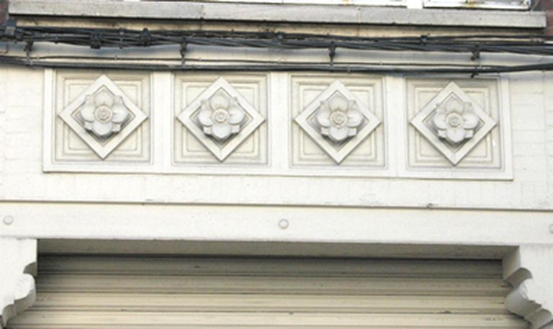

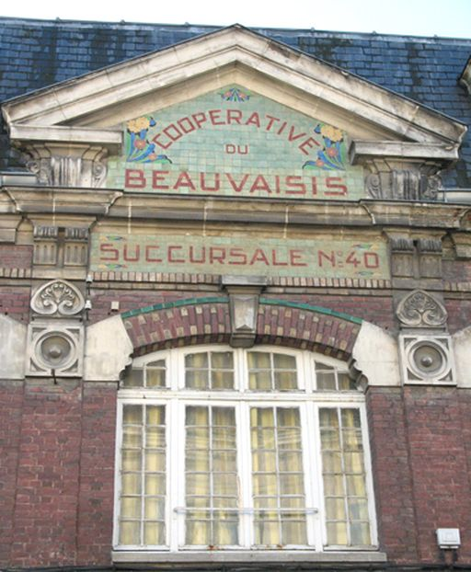

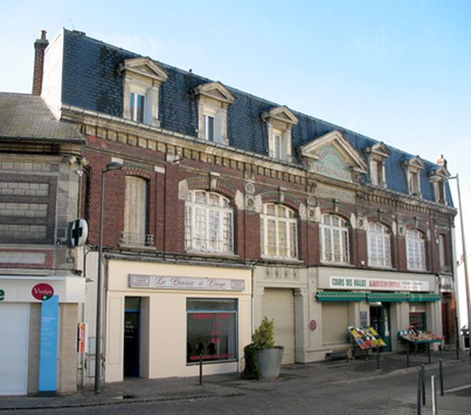

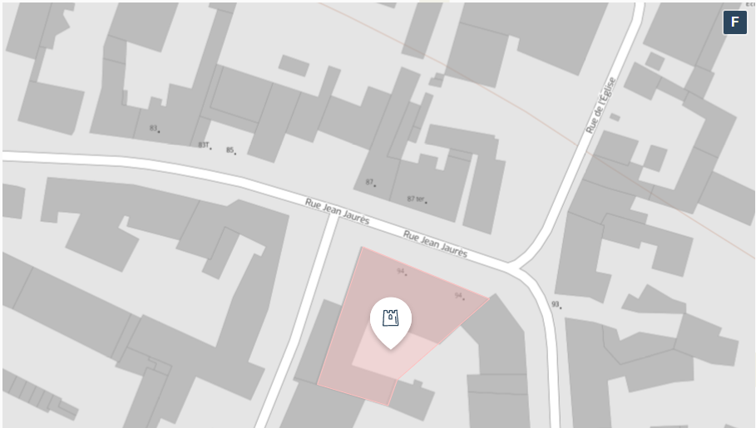

**Historique :**

En 1886, Auguste Génie et Charles Baujard tous deux travaillant aux forges de Montataire, fondent le syndicat de l'Union des Métallurgistes de l'Oise qui prend en 1895 le nom d'Union des Métallurgistes de Montataire. C'est dans ce contexte qu'est fondée en 1893 par Auguste Génie une coopérative ouvrière destinée à concurrencer les magasins ouverts par la société des Forges. Le magasin coopératif actuel est construit en 1903 et communique avec la salle des fêtes par un long couloir aujourd'hui condamné. La travée centrale est sommée d'un fronton triangulaire portant la mention : " Syndicat de la société coopérative / de l'Union / des Ouvriers Métallurgistes / de l'Oise ; SIEGE SOCIAL et deux dates : 1893 et 1903 " . Lors du rachat de la salle des fêtes en 1923, la coopérative est rattachée à celle du Beauvaisis dont elle devient la 40e succursale. La mention portée sur le fronton est changée pour celle de Coopérative du Beauvaisis, succursale n°40. En 1932, la coopérative du Beauvaisis fusionne avec l'Union. La coopérative l´Union est vendue à la ville de Montataire en 1951 pour 72 500 francs. Le rez-de-chaussée est aujourd'hui occupé par une épicerie, les étages ne sont pas occupés. Le passage reliant la coopérative à la salle des fêtes et à l'ancien cinéma a été condamné.

**Description :**

La coopérative est construite en brique sur rue et présente une élévation de 7 travées. Elle comporte un étage carré et un étage de comble (abritant des logements) à la mansart (toit à longs pans brisés). La travée centrale est sommée par un fronton triangulaire décoré de carreaux de céramique de style art déco et portant la raison sociale du bâtiment : Coopérative du Beauvaisis, succursale n°40. Le toit brisé est percé de 6 lucarnes à fronton triangulaire.